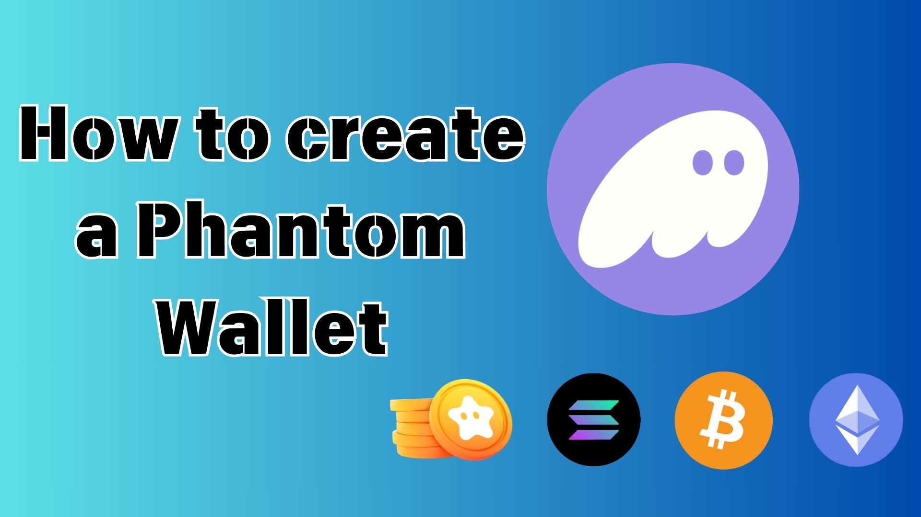

**Cara Membuat Phantom Wallet: Panduan Lengkap untuk Pemula**

**Halo semuanya!**

**Dalam panduan ini, kami akan menjelaskan apa itu "Phantom Wallet," sebuah dompet digital populer di dunia cryptocurrency dan NFT, dengan cara yang mudah dipahami oleh pemula!**

**Jika Anda bertanya-tanya, "Apa itu wallet?" atau "Apakah sulit membuatnya?"—jangan khawatir! Dengan mengikuti panduan ini langkah demi langkah, Anda bisa dengan mudah membuat Phantom Wallet Anda sendiri.**

# Apa Itu Phantom Wallet?

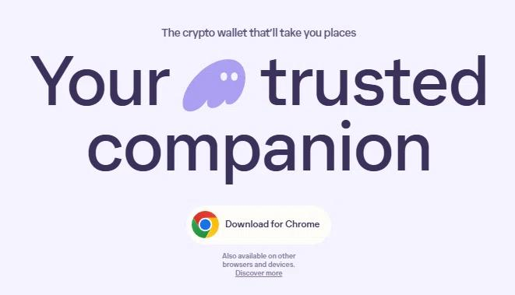  
  
Sumber: Situs Resmi Phantom Wallet

Phantom Wallet adalah "dompet digital" yang berfungsi seperti rekening bank atau dompet fisik, memungkinkan Anda menyimpan dan mengelola aset kripto dan NFT.

Dompet ini populer karena mendukung blockchain Solana yang terkenal dengan kecepatan tinggi dan biaya transaksi rendah. Kini, Phantom Wallet juga mendukung Ethereum, Bitcoin, dan blockchain lainnya!

Situs Resmi Phantom Wallet:  
https://phantom.com/

# Fitur Utama Phantom Wallet

Banyak pengguna memilih Phantom Wallet karena fitur-fitur berikut:

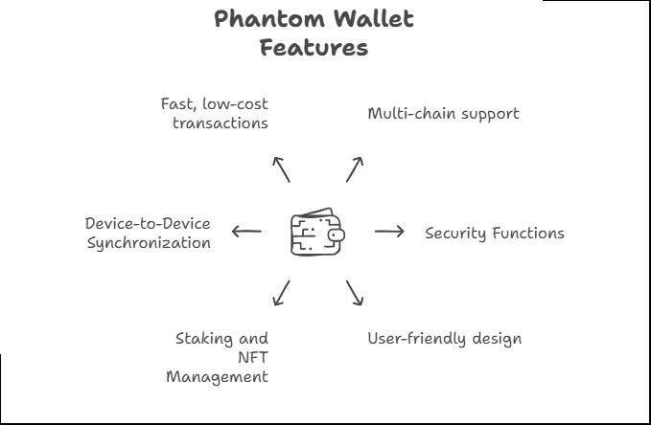

## Fitur Dasar

* Dukungan multi-blockchain: Solana, Ethereum, Bitcoin, Polygon, dan lainnya
* Pengelolaan aset mandiri: Anda memiliki kendali penuh atas aset Anda tanpa perlu menyimpannya di bursa
* Mudah digunakan: Antarmuka sederhana dan intuitif, cocok untuk pemula

## Keamanan

* Tidak ada risiko peretasan bursa: Aset Anda tetap aman meskipun bursa diretas
* Tidak ada risiko kebangkrutan bursa: Aset Anda tidak terpengaruh jika bursa tutup
* Dukungan biometrik: Keamanan tambahan dengan autentikasi sidik jari atau pengenalan wajah

## Fitur Fungsional

* Pengiriman dan penerimaan aset kripto dengan mudah
* Pertukaran token langsung dalam aplikasi
* Staking: Dapatkan pendapatan pasif dari aset kripto Anda
* Manajemen NFT: Mudah untuk melihat dan mengatur NFT Anda

## Kompatibilitas

* Tersedia untuk perangkat seluler dan PC: Aplikasi iOS/Android dan ekstensi browser
* Sinkronisasi antar perangkat: Gunakan dompet yang sama di beberapa perangkat

## Keuntungan Transaksi

* Pemrosesan cepat: Terutama di jaringan Solana
* Biaya transaksi rendah

# Cara Membuat Phantom Wallet

Ada dua metode utama untuk membuat Phantom Wallet. Pilih metode yang paling sesuai untuk Anda!

## Metode 1: Membuat Wallet dengan Alamat Email

Direkomendasikan untuk pemula karena lebih mudah digunakan.

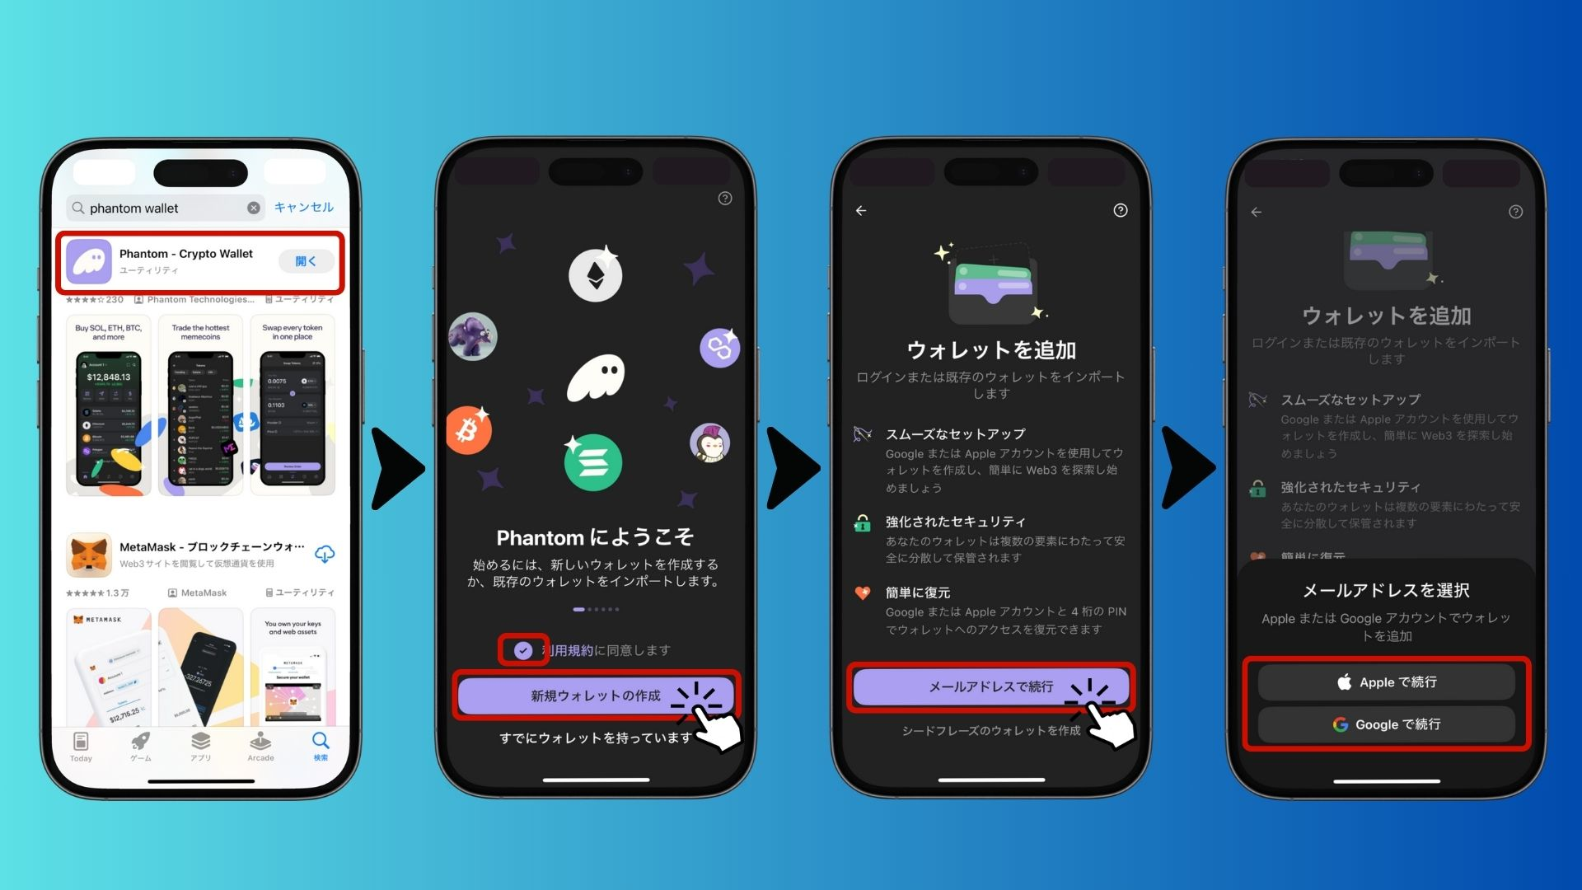  
  
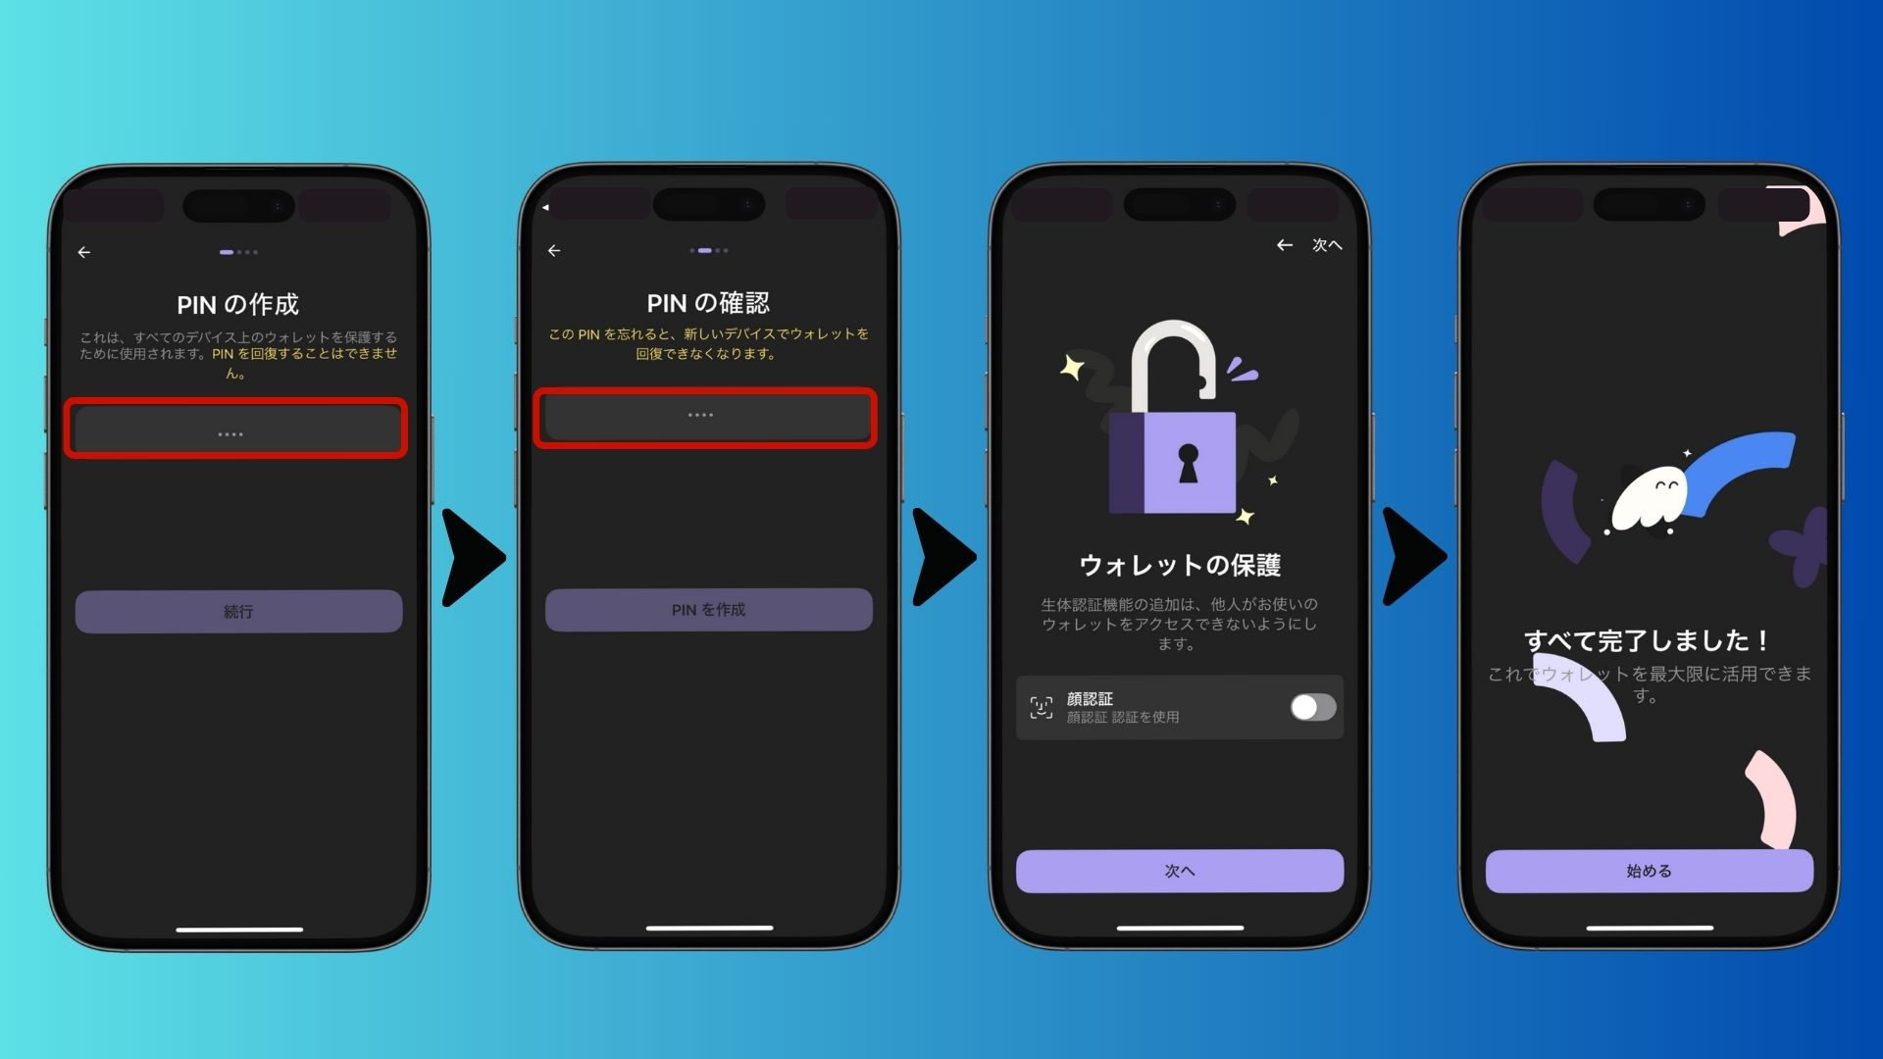

* Unduh aplikasi Phantom dari App Store atau Google Play
* iOS: https://apps.apple.com/jp/app/phantom-crypto-wallet/id1598432977
* Android: https://play.google.com/store/apps/details?id=app.phantom&pcampaignid=web_share
* Buka aplikasi, setujui syarat dan ketentuan, lalu pilih "Buat Wallet Baru"
* Pilih "Lanjutkan dengan Email" (atau masuk dengan akun Apple/Google)
* Atur kode PIN 4 digit (Pastikan untuk mengingatnya!)
* Aktifkan autentikasi biometrik untuk keamanan tambahan
* Proses pembuatan selesai!

## Metode 2: Membuat Wallet dengan Seed Phrase

Metode ini disarankan bagi mereka yang menginginkan keamanan lebih tinggi dan kompatibilitas dengan dompet lain.

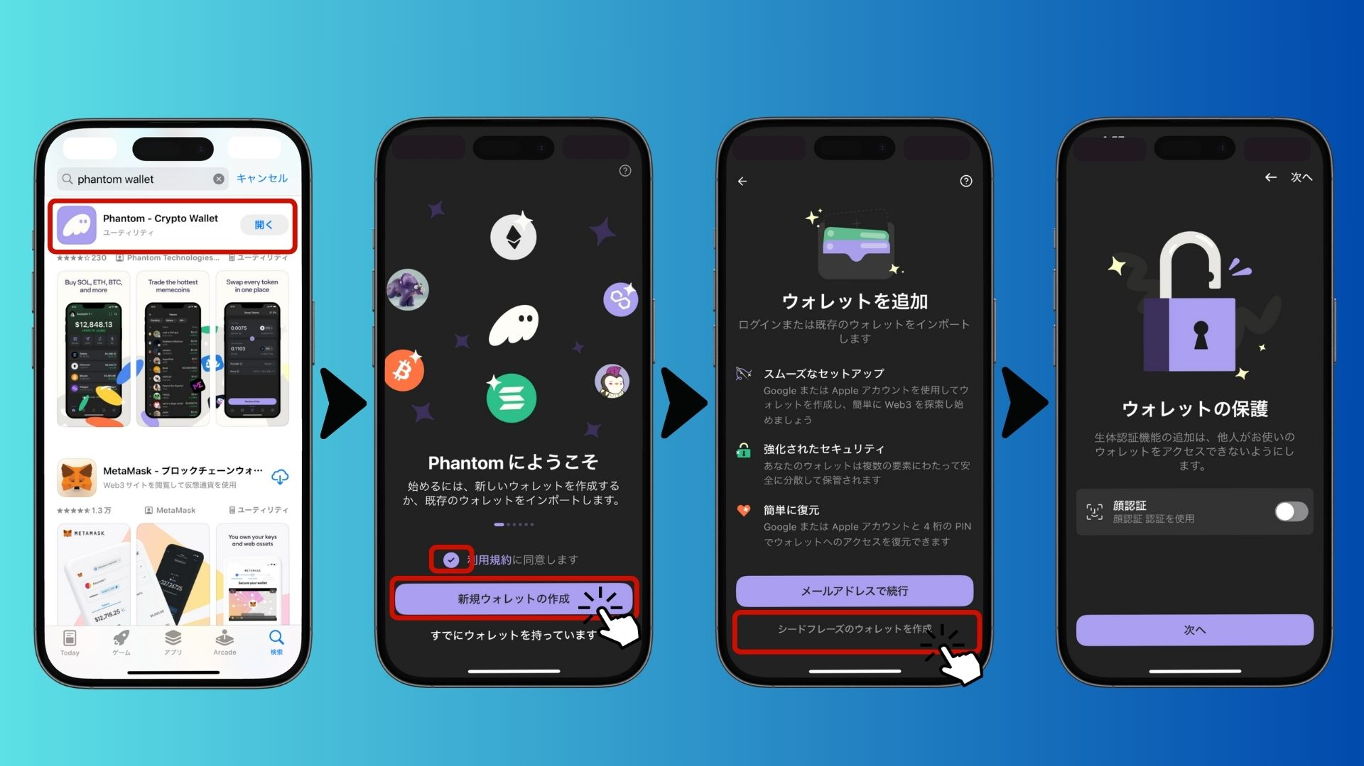  
  
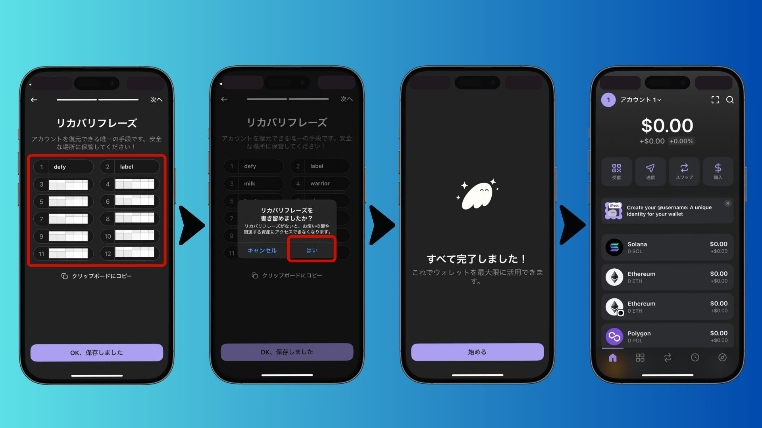

* Unduh aplikasi Phantom dari App Store atau Google Play
* Buka aplikasi, setujui syarat dan ketentuan, lalu pilih "Buat Wallet Baru"
* Pilih "Buat Wallet dengan Seed Phrase"
* Aktifkan autentikasi biometrik untuk keamanan tambahan
* Tuliskan 12 kata seed phrase yang diberikan (misalnya: apple banana cat...) dan simpan di tempat aman
* Konfirmasi seed phrase dan selesaikan pengaturan

⚠️ Jangan pernah membagikan seed phrase Anda atau menyimpannya dalam bentuk digital!

# Risiko & Hal yang Perlu Diperhatikan

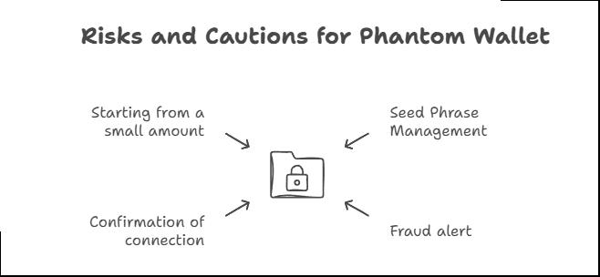

* Kelola seed phrase Anda dengan baik: Jika hilang, wallet Anda tidak bisa dipulihkan
* Waspada terhadap penipuan: Hindari situs web palsu atau siapa pun yang meminta seed phrase Anda
* Periksa koneksi wallet Anda: Hati-hati saat menghubungkan wallet ke aplikasi atau situs yang tidak dikenal
* Mulailah dengan jumlah kecil: Biasakan diri Anda dengan wallet sebelum menangani jumlah besar

# Pertanyaan yang Sering Diajukan

## Q1: Apakah Phantom Wallet gratis?

Ya, penggunaan wallet ini gratis. Namun, transaksi di blockchain mungkin memerlukan biaya kecil.

## Q2: Apa yang harus dilakukan jika saya kehilangan seed phrase?

Jika Anda kehilangan seed phrase, wallet Anda tidak dapat dipulihkan. Namun, jika Anda membuatnya dengan email, Anda bisa memulihkannya menggunakan email dan kode PIN.

## Q3: Bisakah saya memindahkan dompet lain ke Phantom?

Ya, Anda dapat mengimpor dompet lain ke Phantom menggunakan seed phrase-nya.

## Q4: Bisakah saya menggunakan wallet yang sama di PC dan smartphone?

Ya, cukup masuk menggunakan seed phrase atau alamat email yang sama.

## Q5: Cryptocurrency apa saja yang didukung oleh Phantom Wallet?

Phantom mendukung Solana (SOL), Ethereum (ETH), Bitcoin (BTC), Polygon (MATIC), dan lainnya.

# Kesimpulan

Phantom Wallet adalah dompet kripto yang aman dan mudah digunakan – sangat cocok bagi mereka yang ingin menjelajahi ekosistem Solana!

Pilih metode pembuatan dompet yang sesuai dengan Anda:

* Metode email: Mudah digunakan, cocok untuk pemula
* Metode seed phrase: Lebih aman, cocok untuk pengguna tingkat lanjut

Pastikan untuk menyimpan kata sandi, kode PIN, dan seed phrase Anda dengan aman!

Sekarang Anda sudah tahu cara membuat Phantom Wallet – coba sekarang dan mulai eksplorasi dunia Web3!